CHƯƠNG III. PHƯƠNG TRÌNH BẬC NHẤT HAI ẨN.
HỆ PHƯƠNG TRÌNH BẬC NHẤT HAI ẨN
CHUYÊN ĐỀ 1. PHƯƠNG TRÌNH BẬC NHẤT HAI ẨN

A. TÓM TẮT LÝ THUYẾT
1. Khái niệm
Phương trình bậc nhất hai ẩn ; là hệ thức dạng: .
Trong đó: ; ; là các số đã biết ( hoặc ).
Ví dụ 1: Các phương trình , , , là những phương trình bậc nhất hai ẩn.
Trong phương trình , nếu giá trị của vế trái tại và bằng vế phải thì cặp số được gọi là một nghiệm của phương trình .
Ví dụ 2: là một nghiệm của phương trình vì .
Chú ý:
Trong mặt phẳng tọa độ , mỗi nghiệm của phương trình được biểu diễn bởi một điểm. Nghiệm được biểu diễn bởi điểm có tọa độ .
2. Tập nghiệm của phương trình bậc nhất hai ẩn
Phương trình bậc nhất hai ẩn: luôn luôn có vô số nghiệm.
Tập nghiệm của nó được biểu diễn bởi đường thẳng .
Kí hiệu: .
Nếu và thì đường thẳng chính là đồ thị của hàm số bậc nhất .
Khi đó, với hoặc gọi là nghiệm tổng quát của phương trình .
Nếu và thì phương trình trở thành hoặc , và đường thẳng song song hoặc trùng với trục hoành.
Khi đó, với hoặc gọi là nghiệm tổng quát của phương trình .
Nếu và thì phương trình trở thành hoặc , và đường thẳng song song hoặc trùng với trục tung.
Khi đó, với hoặc gọi là nghiệm tổng quát của phương trình .
Ví dụ 3: Hãy viết công thức nghiệm tổng quát và biểu diễn tập nghiệm trên mặt phẳng tọa độ của các phương trình:
a) . b) .
B. BÀI TẬP
- Trong các cặp số , , , , cặp số nào là nghiệm của phương trình ?
a) . b) .
Lời giải
a) Thay cặp số vào phương trình ta có: .
Vậy cặp số là nghiệm của phương trình.
Thay cặp số vào phương trình ta có: .
Vậy cặp số là nghiệm của phương trình.
b) Thay cặp số vào phương trình ta có: .
Vậy cặp số là nghiệm của phương trình.
Thay cặp số vào phương trình ta có: .
Vậy cặp số là nghiệm của phương trình.
- Viết công thức nghiệm tổng quát của các phương trình sau và biểu diễn hình học của tập nghiệm đó:
a) . b) .
c) . d) .
Lời giải
- Ta có: là nghiệm tổng quát của phương trình .
Biểu diễn tập nghiệm:
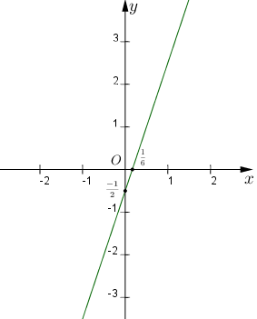
- Ta có: là nghiệm tổng quát của phương trình .
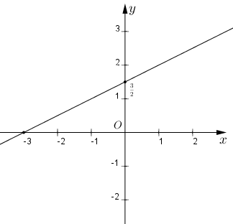
- Ta có: là nghiệm tổng quát của phương trình .
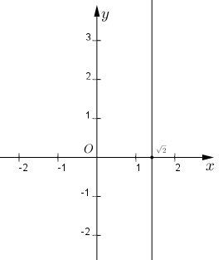
d) Ta có: là nghiệm tổng quát của phương trình .
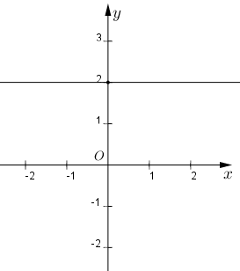
- Xác định hệ số góc và tung độ gốc của đường thẳng biểu diễn tập nghiệm của các phương trình bậc nhất sau
a) . b) . c) .
Lời giải
a) , hệ số góc của đường thẳng là và tung độ gốc là .
b) , hệ số góc của đường thẳng là và tung độ gốc là .
c) , hệ số góc của đường thẳng là và tung độ gốc là .
- Cho hai phương trình và .
a) Vẽ hai đường thẳng biểu diễn tập nghiệm của hai phương trình đó trên cùng một mặt phẳng tọa độ.
b) Xác định tọa độ giao điểm của hai đường thẳng bằng đồ thị và cho biết tọa độ của nó là nghiệm của phương trình nào?
Lời giải
a) Ta có: .
.
Bảng giá trị
;
Đường thẳng đi qua điểm và biểu diễn tập nghiệm của phương trình .
Đường thẳng đi qua điểm và biểu diễn tập nghiệm của phương trình .
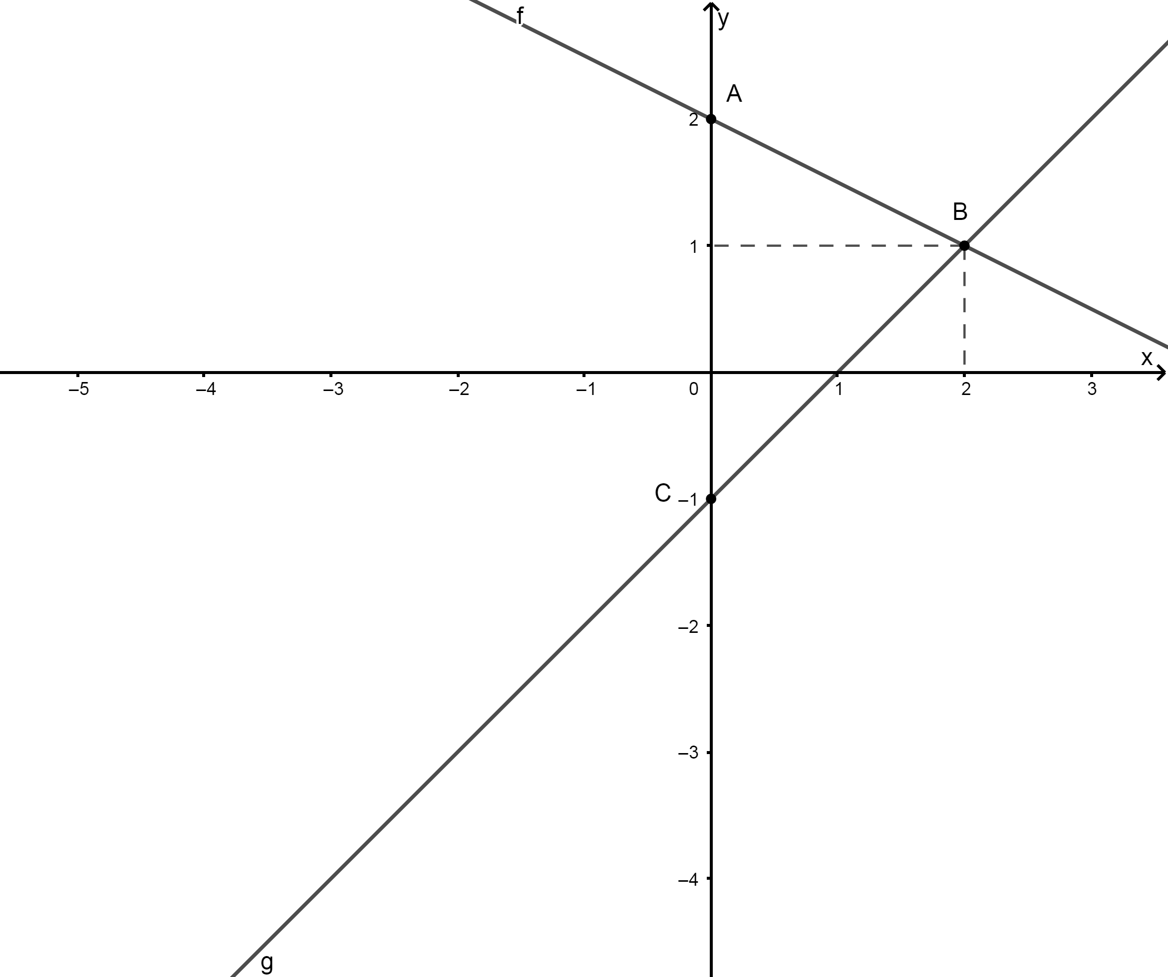
b) Dựa vào đồ thị hàm số ta có tọa độ giao điểm của hai đường thẳng là điểm .
Tọa độ của điểm là nghiệm của phương trình:
- Định để các cặp số sau là nghiệm của phương trình .
a) . b) . c) .
Lời giải
Lưu ý: là nghiệm của phương trình thì thỏa mãn biểu thức (nghĩa là ta chỉ cần thay vào phương trình ).
a) là nghiệm của phương trình .
.
b) là nghiệm của phương trình .
.
c) là nghiệm của phương trình .
.
- Tìm nghiệm nguyên của các phương trình sau
a) . b) . c) .
Lời giải
a) Ta có: với , .
Đặt . Thay vào phương trình ta được: .
Thử lại: Thay các biểu thức của ; vào phương trình ta được nghiệm đúng.
Vậy tập nghiệm nguyên của phương trình là: ; .
b) Giả sử ; thỏa mãn phương trình . Ta thấy và đều chia hết cho nên .
Đặt ; . Thay vào phương trình ta được: .
Thử lại: Thay các biểu thức của ; vào phương trình ta được nghiệm đúng.
Vậy tập nghiệm nguyên của phương trình là: ; .
c) Ta có:
Để phương trình có nghiệm nguyên ; thì .
Đặt ; .
Để phương trình có nghiệm nguyên ; thì ; .
Đặt ; và .
Thử lại: Thay các biểu thức của ; vào phương trình ta được nghiệm đúng.
Vậy tập nghiệm nguyên của phương trình là: ; .

CHUYÊN ĐỀ 2: HỆ PHƯƠNG TRÌNH BẬC NHẤT 2 ẨN

A. TÓM TẮT LÝ THUYẾT
1. Khái niệm
  - Hệ phương trình bậc nhất ẩn , có dạng: .
  - Nếu hai phương trình trong có nghiệm chung thì được gọi là một nghiệm của hệ .
  - Nếu hai phương trình đã cho không có nghiệm chung thì ta nói hệ vô nghiệm.
  - Giải hệ phương trình là tìm tất cả các nghiệm (tìm tập nghiệm) của nó.
2. Hệ phương trình tương đương:
Hai hệ phương trình được gọi là tương đương với nhau nếu chúng có cùng tập nghiệm.
Ta dùng kí hiệu để chỉ sự tương đương của hai hệ phương trình, chẳng hạn ta viết:
.
3. Giải hệ phương trình bằng phương pháp thế:
Quy tắc thế dùng để biến đổi một hệ phương trình thành hệ phương trình tương đương.
Quy tắc thế gồm hai bước sau:
Bước 1. Dùng quy tắc thế biến đổi hệ phương trình đã cho để được một hệ phương trình mới, trong đó có một phương trình một ẩn.
Bước 2. Giải phương trình một ẩn vừa có, rồi suy ra nghiệm của hệ đã cho.
Ví dụ 1: Giải hệ phương trình: .
Lời giải
Vậy hệ có nghiệm duy nhất là
4. Giải hệ phương trình bằng phương pháp cộng đại số
Quy tắc cộng đại số dùng để biến đổi một hệ phương trình thành hệ phương trình tương đương.
Quy tắc cộng đại số gồm ba bước sau:
Bước 1: Nhân hai vế của phương trình với một số thích hợp (nếu cần) sao cho các hệ số của một ẩn nào đó trong hai phương trình của hệ bằng nhau hoặc đối nhau.
Bước 2: Áp dụng qui tắc cộng đại số để được hệ phương trình mới, trong đó có một phương trình mà hệ số của một trong hai ẩn bằng (tức là phương trình một ẩn).
Bước 3: Giải phương trình một ẩn vừa thu được rồi suy ra nghiệm của hệ đã cho.
Ví dụ 2: Giải hệ phương trình: .
Lời giải
.
Vậy hệ có nghiệm duy nhất là .
Ví dụ 3: Giải hệ phương trình sau
a) . b) .
Lời giải
a) .
Vậy hệ có nghiệm duy nhất là .
b) .
Hệ phương trình có vô số nghiệm: .
B. BÀI TẬP
- Giải các hệ phương trình sau
a) . b) .
c) . d) .
e) . f) .

g) . h) .
Lời giải
a)
.
Vậy hệ có nghiệm duy nhất là .
b)
.
Vậy hệ có nghiệm duy nhất là .
c)
.
Vậy hệ có nghiệm duy nhất là .
d)
.
Vậy hệ có nghiệm duy nhất là .
e)
.
Vậy hệ có nghiệm duy nhất là .
f)
.
Vậy hệ có nghiệm duy nhất là .
g)
.
Vậy hệ phương trình vô nghiệm.
h)
Điều kiện: và .
(thỏa mãn điều kiện).
Vậy hệ có nghiệm duy nhất là .
- Giải hệ phương trình sau
a) . b) .
c) . d).
e) . f) .
Lời giải
- (điều kiện xác định: ).
Đặt và , hệ phương trình trên trở thành:
.
Với (thỏa mãn điều kiện).

Với (thỏa mãn điều kiện).
Vậy hệ có nghiệm duy nhất là .
- (điều kiện xác định: ).
Đặt và hệ phương trình trên trở thành:
.
(thỏa mãn điều kiện).
Vậy hệ có nghiệm duy nhất là .

- (điều kiện xác định: ).
(thỏa mãn điều kiện).
Vậy hệ có nghiệm duy nhất là .
- (điều kiện xác định: ).
(thỏa mãn điều kiện).
Vậy hệ có nghiệm duy nhất là .
e)
.
Vậy hệ có 4 nghiệm là ; ; ; .
f)
.
Vậy hệ có 4 nghiệm là ; ; ;

GIẢI BÀI TOÁN BẰNG CÁCH LẬP HỆ PHƯƠNG TRÌNH
- Tìm hai số tự nhiên, biết rằng tổng của chúng bằng và nếu lấy số lớn chia cho số nhỏ thì được thương là và số dư là .
Lời giải
Gọi số lớn là: ; .
Số nhỏ là: ; ; .
Theo đề bài ta có:
Giải phương trình :
(thỏa mãn điều kiện).
Vậy số thứ nhất là 712, số thứ hai là
- Giải bài toán cổ sau
Quýt, cam mười bảy quả tươi
Đem chia cho một trăm người cùng vui
Chia ba mỗi quả quýt rồi
Còn cam mỗi quả chia mười vừa xinh
Trăm người, trăm miếng ngọt lành
Quýt, cam mỗi loại tính rành là bao?
Lời giải
Gọi số quả cam là (quả); điều kiện: ; .
Gọi số quả quýt là (quả); điều kiện: ; .
Do có quả cam và quýt nên ta có: .
Số miếng cam là: (miếng).
Số miếng quýt là: (miếng).
Theo đề bài ta có: .
Ta có hệ phương trình:
(thỏa mãn điều kiện).
Vậy số quả cam là (quả), số quả quýt là (quả).
- Một ô tô đi từ và dự định đến lúc giờ trưa. Nếu xe chạy với vận tốc thì sẽ đến chậm giờ so với dự định. Nếu xe chạy với vận tốc thì sẽ đến sớm giờ so với dự định. Tính độ dài quãng đường và thời điểm xuất phát của ô tô tại .
Lời giải
Gọi độ dài quãng đường là: ; .
Gọi thời gian ô tô dự định đi từ đến là: ; .
Nếu xe chạy với vận tốc thì sẽ đến chậm giờ so với dự định, nên ta có phương trình: .
Nếu xe chạy với vận tốc thì sẽ đến sớm giờ so với dự định , nên ta có phương trình: .
Từ và ta có hệ phương trình:
(thỏa mãn điều kiện).
Vậy độ dài quãng đường là .
Thời điểm xuất phát của ô tô là: .
- Cho đa thức. Biết đa thức chia hết cho khi và chỉ khi . Tìm ; biết chia hết cho đa thức .
Lời giải
Gọi thương của phép chia cho đa thức là , ta có:
Thay ta được:
.
Thay ta được:
.
Ta có hệ phương trình:
.
Vậy , thỏa mãn điều kiện đề bài.
- Tìm một số có hai chữ số biết tổng của hai chữ số đó bằng và nếu đổi chỗ hai chữ số đó cho
nhau thì được một số lớn hơn số đã cho là đơn vị.
Lời giải
Gọi số cần tìm là ; ; ; .
Theo bài ra ta có:
Tổng của hai chữ số bằng nên: .
Nếu đổi chỗ hai chữ số đó cho nhau thì được một số lớn hơn số đã cho là đơn vị nên:
.
Từ và ta có hệ phương trình: .
Giải hệ phương trình ta tìm được: (thỏa mãn điều kiện).
Vậy số phải tìm là .
- Tìm một số có hai chữ số biết tổng hai chữ số đó là một số nguyên tố nhỏ nhất có hai chữ số và chữ số hàng chục kém hai lần chữ số hàng đơn vị là .
Lời giải
Gọi số cần tìm là ; ; ; .
Theo bài ra ta có:
Tổng hai chữ số đó là một số nguyên tố nhỏ nhất có hai chữ số nên: .
Chữ số hàng chục kém hai lần chữ số hàng đơn vị là nên:
.
Từ và ta có hệ phương trình: .
Giải hệ phương trình ta tìm được: (thỏa mãn điều kiện).
Vậy số phải tìm là .
- Tìm diện tích một hình chữ nhật biết rằng: tổng của nửa chu vi với chiều rộng của hình chữ nhật là và hiệu của chu vi và chiều rộng hình chữ nhật là .
Lời giải
Gọi chiều dài và chiều rộng của hình chữ nhật đã cho lần lượt là ; ,
Khi đó diện tích của hình chữ nhật: = .
Theo bài ra ta có:
Tổng của nửa chu vi với chiều rộng của hình chữ nhật là nên:
.
Hiệu của chu vi và chiều rộng hình chữ nhật là nên:
.
Từ và ta có hệ phương trình: .
Giải hệ phương trình ta tìm được: (thỏa mãn điều kiện).
Vậy chiều dài và chiều rộng của hình chữ nhật đã cho lần lượt là và .
Khi đó diện tích của hình chữ nhật bằng: = == .
- Tìm diện tích một hình chữ nhật biết rằng diện tích không thay đổi nếu tăng chiều dài và giảm chiều rộng hoặc giảm chiều dài và tăng chiều rộng .
Lời giải
Gọi chiều dài và chiều rộng của hình chữ nhật đã cho lần lượt là ; ; .
Khi đó diện tích của hình chữ nhật:
Theo bài ra ta có:
Diện tích không thay đổi nếu tăng chiều dài và giảm chiều rộng nên: .
Diện tích không thay đổi nếu giảm chiều dài và tăng chiều rộng nên: .
Từ và ta có hệ phương trình:
Giải hệ phương trình ta tìm được: (thỏa mãn điều kiện).
Vậy chiều dài và chiều rộng của hình chữ nhật đã cho lần lượt là và . Khi đó diện tích của hình chữ nhật bằng: .
- Tìm diện tích của một hình chữ nhật biết rằng nếu tăng chiều dài và giảm chiều rộng thì diện tích giảm và nếu giảm chiều dài đi và tăng chiều rộng thì diện tích tăng thêm .
Lời giải
Gọi chiều dài và chiều rộng của hình chữ nhật đã cho lần lượt là , ; ; ; .
Khi đó diện tích của hình chữ nhật:
Theo bài ra ta có:
Diện tích một hình chữ nhật biết rằng diện tích giảm nếu tăng chiều dài và giảm chiều rộng nên: .
Diện tích một hình chữ nhật biết rằng diện tích tăng thêm nếu giảm chiều dài và tăng chiều rộng nên: .
Từ và ta có hệ phương trình:
Giải hệ phương trình ta tìm được: (thỏa mãn điều kiện).
Vậy chiều dài và chiều rộng của hình chữ nhật đã cho lần lượt là và .
Khi đó diện tích của hình chữ nhật bằng: .
- Một người đi xe máy trên quãng đường dài . Khi đi được phút thì xe hư nên phải đi tiếp bằng ô tô trong phút nữa thì hết quãng đường. Tính vận tốc xe máy biết rằng vận tốc xe máy kém vận tốc ô tô là .
Lời giải
Đổi phút = giờ ; phút = giờ.
Gọi vận tốc của ô tô và vận tốc của xe máy lần lượt là ; , ; .
Theo bài ra ta có:
Quãng đường dài , khi đi được phút bằng xe máy thì xe hư nên phải đi tiếp bằng ô tô trong phút nữa thì hết quãng đường nên: .
Vận tốc xe máy kém vận tốc ô tô là nên: .
Từ và ta có hệ phương trình: .
Giải hệ phương trình ta tìm được: (thỏa mãn điều kiện).
Vậy vận tốc của ô tô và vận tốc của xe máy lần lượt là và .
- Tìm vận tốc của xe ô tô và quãng đường , biết rằng nếu xe tăng vận tốc thêm thì sẽ đến sớm hơn giờ, nếu xe giảm vận tốc đi thì đến trễ hơn giờ.
Lời giải
Gọi vận tốc của ô tô và thời gian để ô tô đi hết quãng đường lần lượt là: và (giờ); , .
Khi đó quãng đường .
Theo bài ra ta có:
Nếu xe tăng vận tốc thêm thì sẽ đến sớm hơn giờ nên:
Nếu xe giảm vận tốc đi thì đến trễ hơn giờ nên:
.
Từ và ta có hệ phương trình: .
Giải hệ phương trình ta tìm được: (thỏa mãn điều kiện).
Vậy vận tốc của ô tô là và thời gian đi hết quãng đường là giờ.
Vậy quãng đường .
- Một chiếc thuyền xuôi dòng và ngược dòng trên một khúc sông dài mất tổng cộng giờ phút. Cho biết thời gian thuyền xuôi dòng sẽ bằng thời gian thuyền ngược dòng . Tính vận tốc thuyền và vận tốc dòng nước.
Lời giải
Gọi vận tốc thực của thuyền và vận tốc của dòng nước lần lượt là , ; .
Vận tốc của thuyền khi xuôi dòng là .
Vận tốc của thuyền khi ngược dòng là .
Theo giả thiết chiếc thuyền xuôi dòng và ngược dòng trên một khúc sông dài mất tổng cộng giờ phút giờ, do đó ta có phương trình
.
Mà ta lại có thời gian thuyền xuôi dòng 4 sẽ bằng thời gian thuyền ngược dòng 2 , tức là
.
Từ , ta có hệ phương trình
(thỏa mãn điều kiện).
Vậy vận tốc của thuyền là và vận tốc của dòng nước là .
- Hai vòi nước cùng chảy vào một cái bể cạn thì trong giờ phút sẽ đầy bể. Nếu mở vòi thứ nhất chảy trong giờ và vòi thứ hai chảy trong giờ thì đầy bể. Hỏi mỗi vòi chảy một mình thì bao lâu mới đầy bể?
Lời giải
Đổi: giờ phút = giờ.
Gọi thời gian chảy một mình đầy bể của vòi thứ nhất là giờ, thời gian chảy một mình đầy bể của vòi thứ hai là giờ.
Điều kiện: ; .
Trong 1 giờ, vòi thứ nhất chảy được bể, vòi thứ hai chảy được bể, cả hai vòi cùng chảy được bể nên ta được: .
Trong 4 giờ vòi thứ nhất chảy được bể và 5 giờ vòi thứ hai chảy được thì đầy bể, ta được: .
Từ , ta có hệ phương trình:
(thỏa mãn điều kiện).
Vậy thời gian chảy một mình để đầy bể của vòi thứ nhất là giờ, thời gian chảy một mình để đầy bể của vòi thứ hai là giờ.
- Hai đội công nhân cùng sửa một con đường. Nếu đội làm nửa con đường rồi giao cho đội làm phần con đường còn lại thì mất tổng cộng giờ sẽ xong. Nếu hai đội làm chung với nhau thì chỉ sau giờ đã xong con đường. Hỏi mỗi đội làm riêng thì mất bao lâu mới làm xong con đường?
Lời giải
Gọi thời gian đội một mình làm xong con đường là giờ .
Gọi thời gian đội một mình làm xong con đường là giờ .
Khi đó trong một giờ đội làm được con đường, đội làm được con đường.
Mà thời gian đội làm nửa con đường là (giờ) và thời gian đội là nửa con đường còn lại là (giờ) thì mất tổng cộng giờ, nên ta có:
Vì hai đội làm chung với nhau thì chỉ sau giờ đã xong con đường nên trong một giờ hai đội làm được con đường. Ta được
Từ , ta có hệ phương trình:
(thỏa mãn điều kiện).
Vậy thời gian để tự làm xong con đường của mỗi đội là giờ và giờ.
- Hai đội và cùng đào một con mương. Nếu đội đào trong giờ rồi đội mới vào đào cùng thì giờ nữa mới xong con mương. Nếu đội đào trong giờ phút rồi đội mới vào cùng đào thì chỉ mất giờ nữa đào xong con mương. Hỏi mỗi đội đào riêng trong bao lâu sẽ đào xong con mương?
Lời giải
Gọi thời gian đội một mình đào hết con mương là giờ, thời gian đội đào một mình hết con mương là giờ. Điều kiện ; .
Mỗi giờ đội đào được con mương, đội đào được con mương.
Đội đào trong giờ rồi đội mới vào đào cùng thì giờ nữa mới xong con mương, ta được .
Đội đào trong giờ phút = giờ rồi đội mới vào cùng đào thì chỉ mất giờ nữa đào xong con mương, ta được .
Từ , ta có hệ phương trình:
(thỏa mãn điều kiện).
Vậy thời gian đội làm một mình hết con mương là giờ, thời gian đội làm một mình hết con mương là giờ.
- Hai người thợ cùng làm chung một công việc dự định trong giờ sẽ xong. Họ làm được với nhau trong giờ thì người thợ thứ nhất bận việc nên nghỉ, người thợ thứ hai tiếp tục làm. Do tăng năng suất gấp đôi nên công việc còn lại người thợ thứ hai làm trong giờ phút thì xong. Hỏi nếu mỗi người thợ làm một mình với năng suất dự định ban đầu thì phải mất bao lâu mới xong công việc?
Lời giải
Đổi giờ phút = giờ.
Gọi thời gian hoàn thành công việc với năng suất dự định ban đầu của người thợ thứ nhất là ( giờ).
Thời gian hoàn thành công việc với năng suất dự định ban đầu của người thợ thứ hai là (giờ). Điều kiện: ; .
Khi đó mỗi giờ người thứ nhất làm được (công việc), người thứ hai làm được (công việc).
Hai người cùng làm chung thì giờ sẽ hoàn thành công việc, do đó ta có:
.
Người thứ hai gấp đôi năng suất làm việc, tức là mỗi giờ người đó làm được (công việc)
Hai người cùng làm với nhau trong giờ, người thứ nhất nghỉ và người thứ hai tăng năng suất gấp đôi thì sau giờ phút thì hoàn thành công việc. Ta được:
.
Từ , ta có hệ phương trình:
(thỏa mãn điều kiện).
Vậy thời gian hoàn thành công việc với năng suất dự định ban đầu của người thợ thứ nhất là giờ, người thợ thứ hai là giờ.
- Theo kế hoạch, để hoàn thành một lô hàng trong thời gian dự định, mỗi ngày xưởng sản xuất cái áo. Nhưng thực tế, mỗi ngày xưởng sản xuất hơn kế hoạch cái. Do vậy, xưởng vượt trước thời hạn ngày và làm vượt số lượng sản phảm là cái áo so với kế hoạch. Vậy theo kế hoạch phải làm bao nhiêu cái áo và trong bao nhiêu ngày?
Lời giải
Gọi số áo phải làm theo kế hoạch của xưởng là (cái áo), .
Gọi thời gian để hoàn thành kế hoạch của xưởng là (ngày), .
Theo đúng kế hoạch mỗi ngày xưởng cần sản xuất cái áo, do đó ta có
.
Nhưng trên thực tế, mỗi ngày xưởng sản xuất được cái áo, hoàn thành kế hoạch trước thời hạn ngày và làm vượt số lượng sản phảm là cái áo so với kế hoạch.
Ta được:
.
Từ , ta có hệ phương trình:
(thỏa mãn điều kiện).
Vậy số áo xưởng cần sản xuất theo kế hoạch là cái và hoàn thành kế hoạch trong ngày.

HẾT

